

Поздравляем
всех родившихся в феврале!!!

Пусть будет жизнь насыщенная, яркая,
Веселая и необыкновенная,

Пусть будут каждый день и миг подарком,
Исполнятся надежды сокровенные.

Дорогу озарит звезда удачи,
И будет только так, а не иначе!

Знаменательные даты.

2 февраля – День воинской славы России.
8 февраля - День Российской науки
12 февраля – праздник трёх святителей Василия Великого, Григория Богослова, Иоанна Златоуста.
15 февраля – Сретенье Господне.
23 февраля – День Защитников Отечества
8 марта – Международный Женский День


ПОЗДРАВЛЯЕМ!!!

С Днём защитника Отечества!
Сильные мира!
Мы вас поздравляем!!!
И от души вам хотим пожелать
Мужества, счастья, любви и удачи…
И разрешение сложных задач.

С Международным женским днем - 8 марта!
С праздником женским,
С началом весны,
С первой весенней проталиной!
Будьте здоровы и счастливы Вы
Успехов больших Вам и маленьких!

Природы дивные приметы.

- На Макария (1) ясно – будет ранняя весна.
- Какова Аксинья (6), такова и весна.
- Небо звёздное на Трифона (14) – к поздней весне.
- Сугробы снега на полях – урожай зерна в закромах.
- Когда дым без ветру бьёт к земле, то это к снегу.
- В феврале звездопад – тихая весна.

2007 год объявлен в России годом Русского языка.
Необходимость в этом возникла из – за того, что язык обесценивается, мы начинаем терять ощущение его красоты и неповторимости. А ведь владение словом – инструментом общения, мышления – это первооснова интеллекта человека. Каждое новое узнанное, осмысленное слово – как драгоценный камушек в сокровищнице человеческого ума.
Человек, в запасе которого мало слов, теряется в сложном мире, комплексует, не находит общего языка со сверстниками.
Замечено страшное явление современности – замена истинных слов сленгом, набором стёртых штампов, вульгаризмов. Избыток бранных слов– показатель духовной бедности человека, ограниченности его словарного запаса.
Л.Н. Толстой писал: «Слово – дело великое. Великое потому, что словом можно соединить людей, словом можно и разъединить их, словом можно служить любви, словом можно служить вражде и ненависти. Берегись такого слова, которое разъединяет людей».
А вот, что думают о роли русского языка в жизни людей ученики нашей гимназии.
Копытова Аня 6в«Я думаю, что год русского языка нужен для того, чтобы весь мир углублённо занимался русским языком».
Штырляев Егор 6 в «Это всё связано с тем, чтобы научить, привлечь учеников к учёбе. Чтобы народ побольше знал о русском языке, его историю, как он возник. В других странах, чтобы они тоже знали о русском языке».
Петриашвили Галактион 6 в «Потому что русский язык самый сложный и, наверно, потому что Россия – самая большая и интересная страна во всём мире. Ведь многие и не имеют представления о русском языке. Ещё и для того, чтобы объединить страны в единое целое, а единственная помеха в этом язык».
Дубинин Дима 6 в «Русский язык нужен для того, чтобы не делали ошибок в документах. В русском языке много слов. Без русского языка никто бы не говорил грамотно».
Копытов Володя 6в «Это нужно для того, чтобы страна развивалась и все становились грамотными. А ещё чтобы общаться на одном языке. Чтобы сфера грамотности развивалась во всех городах России».
Запольский Дима 6в «Потому что он богатый и очень красивый в речи. Потому что русский язык славился самым большим набором слов».
Встреча зимы.
Здравствуй, гостья – зима!
Просим милости к нам ,
Песни севера петь
По лесам и степям.
Нам не стать привыкать,-
Пусть мороз твой трещит:
Наша русская кровь
На морозе горит!..
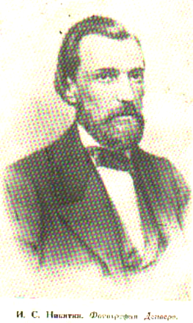

Замечательный русский писатель
И. С. Никитин

В России всегда любили поэзию. Больше чем любили: порой почти приравнивали к религии: «Поэзия есть Бог в святых мечтах земли!» - восклицал Василий Андреевич Жуковский.
И не удивительно, что любят её сейчас в столь, казалось бы, смутное, нервное, неподходящее для стихов время. Вечная наша гордость – творчество российских гениев Державина, Пушкина, Лермонтова, Тютчева, Блока. Всё больше и больше людей начинают постигать утонченный мир наших старших современников – Пастернака, Цветаевой, Ахматовой.
Одно из таких незаслуженно забытых имен – Иван Савич Никитин.
Скупой на похвалу Бунин однажды сказал: «Он в числе тех великих, кем создан своеобразный склад русской литературы, её свежесть, её великая в простоте художественность, её сильный простой язык, её реализм в самом лучшем смысле этого слова».

СОЧИНЯЛКИ.

Зима в лесу.

Зимой в лесу очень холодно. И всё белым - бело. Кругом лежит снег. Он лежит большими сугробами. На солнце сугробы переливаются ярким светом. Деревья стоят в белых снежных шубках. Их ветки сгибаются под тяжестью снега. В лесу воздух чист и прозрачен. Кругом стоит удивительная тишина. Лучи солнца отдыхают на верхушках деревьев. Среди сугробов можно заметить лыжный след. Это прошёл лесник или охотник. А вот около сугроба следы зайца. Следов очень много. Здесь, может, была целая семейка зайцев. Может они здесь играли или грелись на солнце. Охотник не заметил и прошёл мимо. Солнце скрылось и наступил вечер. В лесу всё также тихо, но стало страшновато. Деревья словно приумолкли. Наступила ночь. А завтра с восходом солнца природа снова оживёт.
Кочетков Иван 4 г класс

Василёк

Жил-был мальчик Василёк,
Он ни низок, ни высок,
Скромный, с синими глазами,
Помогал он папе ,маме.
С папой в поле он пахал,
Рожь, пшеницу собирал,
С утра до ночи работал,
Никогда не уставал.
Но однажды на закате
Заблудился Василёк
И дорогу с поля к дому
Он никак найти не мог.
По следам его на поле
Выросли цветочки,
Скромные и синие
Цветочки-василёчки.
Василёк домой вернулся
По дорожке из цветов
И теперь на каждом поле
Много васильков растёт!
Павочкин Ярослав, 2 а класс

Дождьляндия.

Была на самом краю земли волшебная страна Дождьляндия. Называлась она так, потому что там всегда шел дождь, он непрерывно лил днями и ночами, год за годом.
И в этой загадочной стране жила-была одна семья. Она состояла из папы Дождя, мамы Дождихи, сына Дожденка и маленькой доченьки Дождинки.
Из-за постоянного дождя на дорогах всегда были лужи, на улице всегда было пасмурно и хмуро. Но жители этой страны никогда не грустили. Им было всегда весело, они плескались в реке, брызгались водой из ручейков, бегали по лужам. Они обожали ливень, так как сами были дождевыми тучками.
Однажды ночью, когда все спали, в страну прилетели волшебник и фея. Им стало грустно, когда они увидели такую дождливую, хмурую страну. Они думали, что жители этой страны никогда не радуются и всегда находятся в плохом настроении. Поэтому они решили все исправить!
На следующее утро в Дождьляндии на небе ярко светило солнце. Его лучи пробивались в окна каждого домика. А все жители, в том числе и наше веселая семейка, превратились из темных дождевых тучек в прекрасные, белые, пушистые облака. Они стали жить еще лучше и были счастливы!!!
Камалова Алина, 3 а класс

С ЮБИЛЕЕМ, НАША СЕМНАДЦАТАЯ!

Моя гимназия…

Планета школьная кружится, как Земля,
Идут уроки друг за дружкой торопливо,
Этап начальный скоро пролетит уже, друзья,
И классы старшие нас ждут нетерпеливо.

Даже если землю обойти, переплыть моря и океаны, лучше нашей школы не найти! Семнадцатая… Родная семнадцатая! Вот уже четвёртый год мы учимся в нашей гимназии. Свою школу мы очень любим. Гордимся её традициями, обычаями и правилами. Всем классом принимаем активное участие во всех школьных мероприятиях.
В этом году мы участвуем в создании проекта «Школа будущего». Прежде чем создать школу будущего, мы все вместе изучаем историю нашей гимназии. Собираем материал о школе, её выпускниках. Также большое внимание уделили учителям, работающим в нашей гимназии. Некоторые учителя начальных классов нашей гимназии не только пришли к нам работать, но и были выпускниками нашей семнадцатой. Это Леванина Наталья Николаевна, Корепанова Светлана Владимировна, Бурлакова Анна Александровна, Михайлова Людмила Михайловна, Колесникова Юлия Анатольевна. Своих учителей мы очень уважаем, любим, всегда будем стремиться быть похожими на них. Мы желаем нашим учителям крепкого здоровья, успехов в работе, послушных учеников.
Мы в книгах встречаем героев,
Мечтаем похожими быть,
По ним свой характер построить,
По ним и расти, и творить.
Но только Учитель любимый,
Не книжный, живой и простой,
Вовек неизменен, хранимый
Мудрейшей своей добротой.
Ваш образ совсем не тускнеет,
С ним так же легко и светло,
Так пусть же хранит Вас и греет
Взращенное ВАМИ тепло!

С благодарностью ученики 4 «В» класса

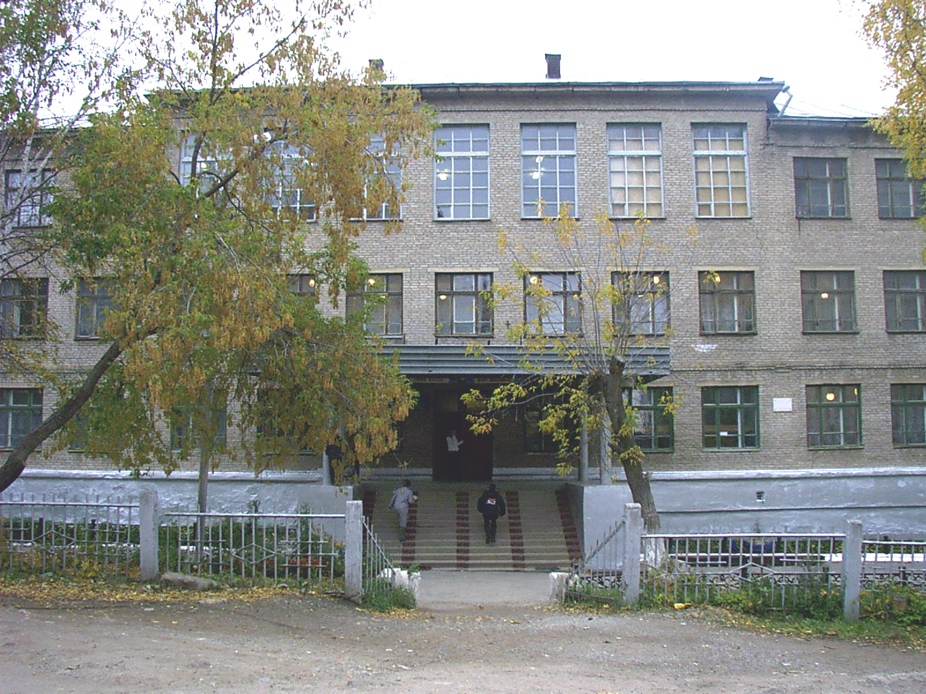

«Наша семнадцатая»

Начало пути…
Я пришел учиться в 17 школу в 1963 году. И хотя прошло более 40 лет, многие события школьной жизни вспоминаются очень живо и ярко.
Прежде всего вспоминается коллектив учителей.
Они все были молоды, активны, неутомимы в поисках нового. Школа буквально гудела от активной жизни.
Очень активной была спортивная жизнь. В школе устраивались спортивные «олимпиады», соревнования по самым разным видам спорта. Туристические слеты, сплавы по реке Белой, поездки в Каповую пещеру. Одно перечисление займет несколько страниц. На высоте была патриотическая и военно-спортивная подготовка. В подвале был тир. Я был председателем школьной организации «ДОСААФ» и руководил секцией стрельбы. От желающих отбою не было. В настоящее время много говорят о бездуховности молодежи, нигилизме, подростковой жестокости. В то время эти вопросы успешно решались при помощи поголовной занятости учащихся в секциях, кружках художественной самодеятельности. В 17-ой был один из первых в городе «Джаз-бэнд», велась большая краеведческая и военно-патриотическая работа. Вот поэтому и сейчас все выпускники с большой теплотой вспоминают «Нашу семнадцатую».

Выпускник 1966г.
Аксенов Станислав Николаевич

Пораскинь мозгами!
Архаизмы.
Как играть в архаизмы? Вариантов много. Вот некоторые. Предлагаем подобрать архаизмы, историзмы и предлагать их друг другу для «перевода». Команда – команде. Игрок – игроку. Ну-ка, разгадайте эти архаизмы.
Весь (деревня). Бортник (пчеловод). Пашеть (пастбище). Полюдье (сбор дани). Доколь (пока). Зреть (видеть). Говядо (рогатый скот). Уста (губы). Алтын (три копейки).
Следующий вариант. Инсценируется отрывок из произведения, где герои говорят на старинный манер.(Карамзин, Державин, Фонвизин, ранний Пушкин). Зрители «переводят» на современный русский. Приз – лучшим переводчикам.
Что означают афористические выражения?
Бить баклуши.
Во всю Ивановскую.
Где раки зимуют.
Гол, как сокол.
За пояс заткнуть.
Концы в воду.
Анаграммы.
Переставляя буквы, входящие в эти тройки слов, образуйте из каждых трёх слов четвёртое – название гриба. Буквы используйте полностью, без остатка и добавления.
Диво + пони + сок = Воз + Бедро + пике =  Код + под + груз = | Лен + ас + ком =  Лов + на + куш = Хор + ум + ом =

Ребята! Ответьте на вопросы теста и проверьте обладаете ли вы толерантностью.

Толерантность – терпимость к чужому мнению, поведению, взглядам, убеждениям.

Тест «Насколько Вы терпимы»
(Отвечайте быстро, но задумываясь.)
- Вы считаете, что у Вас возникла интересна
идея, но её не поддержали. Расстроитесь?
А) да
Б) нет
2. Вы встречаетесь с друзьями, и кто – то предлагает начать игру. Что Вы предпочтёте.
А) чтобы участвовали только те, кто хорошо играет
Б) чтобы играли и те, кто ещё не знает правил.
3. Спокойно ли вы воспринимаете неприятную для Вас новость.
А) да
Б) нет
4. Раздражают ли Вас люди, которые в общественных местах появляются нетрезвыми
А) если они не преступают допустимых границ, меня это вообще не интересует,
Адрес редакции: 453500, Белорецк,
Ул. К.Маркса, 48 «Калейдоскоп, 2006»
Учредители: Совет гимназии № 17
Главный редактор: Трифонова В.Г.
Выпускающий редактор: Расторгуева Н.В., БарановаК.С.,
Кафедра русского языка и литературы
Верстка: Стрелкова М.А., Инкин С.А.
Телефон редакции: 5-39-53

Тираж 150 экз.
Б) мне всегда неприятны люди, которые не умеют себя контролировать.
5. Можете ли Вы легко найти контакт с людьми с иными, чем у Вас, профессией, положением, обычаями.
А) мне трудно было бы это сделать,
Б) я не обращаю внимания на такие вещи.
6. Как Вы реагируете на шутку, объектом которой становитесь.
А) мне не нравятся не сами шутки, не шутники,
Б) если даже шутка и будет мне неприятна, я отвечу в такой же манере.
7. Согласны ли Вы с мнением, что многие люди «сидят не на своём месте», «делают не своё дело».
А) да
Б) нет
8. Вы приводите в компанию друга (подругу), который становится объектом всеобщего внимания. Как Вы на это реагируете.
А) мне, честно говоря, неприятно, что таким образом внимании е отвлечено от меня,
Б) я лишь радуюсь за него (неё).
9. В гостях Вы встречаете пожилого человека, который критикует современное молодое поколение, превозносит былые времена. Как реагируете Вы.
А) уходите пораньше под благовидным предлогом,
Б) вступаете в спор.
А теперь подсчитаем очки. Запишите по два очка за ответы 1Б, 2Б, 3Б, 4А, 5Б, 6Б, 7Б, 8Б, 9А.

От 0 до 4 очков. Вы непреклонны и даже упрямы. Возникает впечатление, что стремитесь навязать своё мнение другим во что бы то ни стало. Часто повышаете голос. Из – за Вашего характера Вам трудно поддерживать нормальные отношения с людьми, которые думают иначе, чем Вы, - соглашаются с тем, что Вы говорите и думаете.
От 6 до 12 очков. Вы способны твердо отстаивать свои убеждения. Вы, безусловно, можете вести диалог, менять свое мнение, если это необходимо. Способны иногда и на излишнюю резкость, неуважение к собеседнику. И в такой момент Вы действительно можете выиграть спор с человеком, у которого слабый характер. Но стоит ли брать горлом тогда, когда можно победить более достойно.
От 14 до 18 очков. Твердость Ваших убеждений отлично сочетается с большой тонкостью, гибкостью Вашего ума. Вы . можете принять любую идею, с пониманием отнестись к достаточно парадоксальному на первый взгляд, поступку, даже если Вы его не одобряете. Вы достаточно критически относитесь к своему мнению и способны с уважением и тактом по отношению к собеседнику отказаться от взглядов, которые, как выяснилось, были ошибочны.
Ответы на вопросы принимаются первые 3 дня со дня распространения.
Победителей ждет сладкий приз.
Ответы приносить в каб. № 24.

